**1er TP :**

PageSpeed est un outil d’analyse et d’optimisation de site en suivant les bonnes pratiques.

**Le Fonctionnement :**

Il suffit de se rendre sur le site et entrer une adresse pour lancer une analyse. Dès lors, on obtient un résultat nous montrant les bonnes et mauvaise pratiques du site en question

**Tutoriel :**

1. 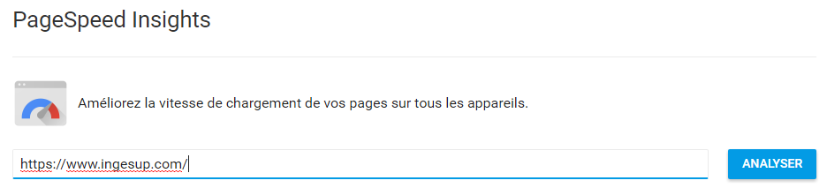Entrer une adresse de lien à tester et appuyer sur analyser.
2. On obtient un résumé montrant ce qui est à changer et les bonnes pratiques utilisées.

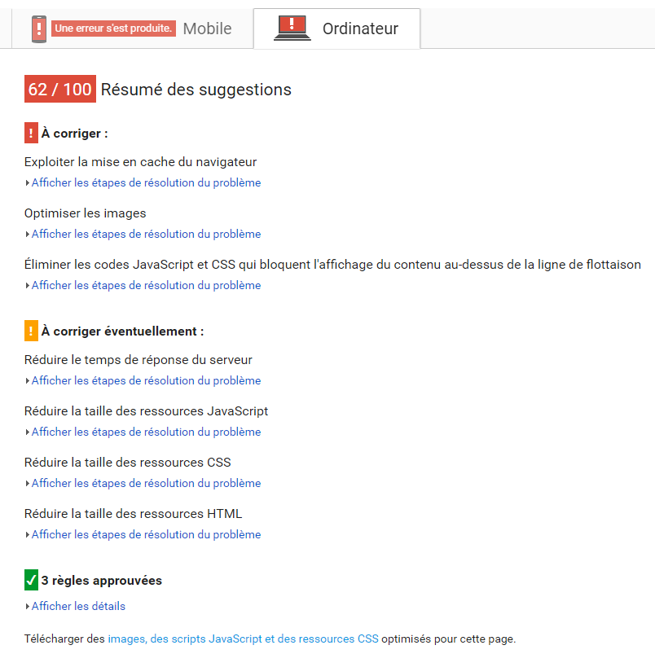

**2eme TP**

1. **Expliquez que veut dire SEO ?**

SEO est l'acronyme de Search Engine Optimization.

1. **A quoi sert le SEO ?**

SEO sert à positionner un site, une page web ou une application dans les premiers résultats naturels des moteurs de recherche.

1. **Différence entre annuaire et moteur de recherche ?**

Un annuaire recense un certain nombre de sites au travers de fiches descriptives comprenant le titre, l'adresse URL ainsi qu'un court descriptif du site. Et ce sont des personnes physiques qui référencent le site, alors qu’un moteur de recherche fonctionne grâce à des robots logiciels qui parcourent le Web en permanence et inscrivent dans leur index le contenu texte des pages rencontrées.

1. **Qu'est-ce qu'un lien entrant ?**

Un lien entrant est un lien situé sur un autre site qui pointe vers une page du site de référence.

1. **À quoi sert my business ?**

Google My Business permet aux entreprises de centraliser la gestion de leur communication sur internet. Ils peuvent depuis cette interface modifier les informations relatives à leur entreprise, partager leur actualité avec leurs clients et accéder à des statistiques concernant leur trafic client. Google My Business est donc un moyen de contrôler sa visibilité sur internet.

1. **Quels sont les 3 types de recherche ?**

**Les 3 types de recherches sont : Contextuelle** (l’utilisateur fourni un emplacement lors de sa recherche qui correspond à sa géolocalisation), **Induite** (l’utilisateur fourni un emplacement dans sa recherche qui ne correspond pas à sa géolocalisation) et **Intentionnelle** (l’utilisateur ne renseigne pas d’emplacement lors de sa recherche, et Google va décoder l’intention de l’utilisateur)

1. **Citez 3 moteurs de recherche ?**

Yahoo, Google, Bing.

1. **Citez 3 annuaires de recherche ?**

Pages-jaunes, Open Directory Project - DMOZ et ipl2 – information you can trust.

1. **En moyenne, combien faut-il choisir de mots clefs ?**

En moyenne de 15 à 20 mots-clés car  une densité de mots-clés trop importante nuit au référencement.

1. **Citez deux outils d'aide à la selection d'une categorie (2 sites) ?**

* Support.google.com/business/answer/3038177?hl=fr
* <http://blumenthals.com/catgory-table.htm>

1. **Citez un outil d'aide à la selection des mots clefs ?**

Google Adwords.

1. **Sur l'outil d'aide à la selection des mots clefs quelles sont les informations essentielles pour la selection d'un bon mot clef (citez en 2) ?**

Le nombre moyen de recherches mensuelles de ce mot et le nombre d’annonce associé à ce mot clé (concurrence).

1. **Décrivez les bonnes pratiques selon vous d'une bonne url sur un sujet précis d'une entreprise locale.**

Une URL de type : www.url.com/titre=article

1. **A quoi sert Schema.org ?**

Il s'agit d'un schéma qui décrit les données structurées des pages web afin de leur associer un sens sémantique.

1. **Citez un autre outil d'aide aux balisages afin de faire sortir les mots clefs et les datas importants (l'outil de google) ?**

L’outil de balisage de mot-clés de google se nomme : « L’outil d’aide au balisage »

1. **Ecrivez une balise meta description bien construite.**

<meta name="description" content="Amazon est un site de vente en ligne comprenant de nombreux produits en vente au niveau internationale ">

1. **Ecrivez une balise anchor bien écrite (avec les bons attributs)**

<a href="#description">Ma description</a>  
<section id="description">...</section>

1. **Ecrivez une balise img avec les bons attributs**

<img alt="logo micromania" src="…/logo/micromania.png"/>